TRƯỜNG ĐẠI HỌC CÔNG NGHỆ SÀI GÒN
KHOA CÔNG NGHỆ THÔNG TIN
---oOo---

LUẬN VĂN TỐT NGHIỆP

Tên đề tài:
DỰNG HỆ THỐNG LOGISTIC PHÂN HỆ QUẢN LY KHO BÃI

Người hướng dẫn: ThS. Hoàng Công Quang Huy
Sinh viên thực hiện: Thân Quốc Tú

TP. HỒ CHÍ MINH – NĂM 2026
LỜI CẢM ƠN

MỤC LỤC

Chương 1. GIỚI THIỆU 1
1.1 ĐẶT VẤN ĐỀ, MỤC TIÊU LUẬN VĂN 1
1.2 NỘI DUNG, PHẠM VI THỰC HIỆN 2
1.3 KẾT QUẢ CẦN ĐẠT 3
Chương 2. PHƯƠNG PHÁP THỰC HIỆN 4
2.1 CÁC HỆ THỐNG TƯƠNG TỰ 4
2.1.1 Hệ thống của SPX Express: 4
2.1.2 Hệ thống của Giao Hàng Nhanh: 4
2.1.3 Hệ thống của Giao Hàng Tiết Kiệm: 5
2.2 CÔNG NGHỆ SỬ DỤNG 5
2.2.1 Frontend (Giao diện và trải nghiệm người dùng) 5
2.2.2 Backend (Xử lý nghiệp vụ và logic hệ thống) 6
2.2.3 Database (Lưu trữ dữ liệu) 6
2.2.4 RESTful API 7
2.2.5 Công cụ thiết kế và kiểm thử 7
2.3 PHÂN TÍCH YÊU CẦU 7
2.3.1 Các quy trình nghiệp vụ 7
2.3.2 Sơ đồ chức năng 9
2.3.3 Sơ đồ Use case tổng quát 9
Chương 3. THIẾT KẾ 11
3.1 MÔ HÌNH DỮ LIỆU 11
3.2 MÔ HÌNH XỬ LÝ 12
3.2.1 Use case chi tiết 12
3.2.2 Sơ đồ tuần tự 21
3.2.3 Sơ đồ hoạt động 25
3.3 HỆ THỐNG MÀN HÌNH 28
3.4 HỆ THỐNG BÁO BIỂU 28
Chương 4. THỬ NGHIỆM 29
4.1 CÁC KỊCH BẢN THỬ NGHIỆM 29
4.2 KẾT QUẢ THỬ NGHIỆM CÁC KỊCH BẢN 29
4.3 XỬ LÝ CÁC TRƯỜNG HỢP NGOẠI LỆ 29
Chương 5. KẾT LUẬN 30
5.1 KẾT QUẢ ĐỐI CHIẾU VỚI MỤC TIÊU 30
5.2 CÁC VẤN ĐỀ CÒN TỒN ĐỌNG 30
5.3 MỞ RỘNG 30

Chương 1. GIỚI THIỆU

ĐẶT VẤN ĐỀ, MỤC TIÊU LUẬN VĂN
Trong hoạt động kinh doanh hiện nay, việc quản lý kho bãi đóng vai trò quan trọng trong việc kiểm soát hàng hóa, nhập kho, xuất kho và theo dõi số lượng tồn kho. Tuy nhiên, nhiều doanh nghiệp vẫn còn quản lý kho bằng phương pháp thủ công hoặc bằng file Excel, dễ dẫn đến sai sót dữ liệu, khó kiểm tra lịch sử nhập xuất và mất nhiều thời gian khi tổng hợp báo cáo. Khi số lượng sản phẩm và đơn hàng ngày càng tăng, việc xây dựng một hệ thống quản lý kho bãi trên nền tảng web là cần thiết để hỗ trợ doanh nghiệp quản lý hàng hóa nhanh chóng, chính xác và hiệu quả hơn.
Mục tiêu của luận văn là phân tích, thiết kế và xây dựng hệ thống quản lý kho bãi trên nền tảng web. Hệ thống hỗ trợ các chức năng chính như đăng nhập theo vai trò, quản lý sản phẩm, quản lý kho, quản lý nhà cung cấp, nhập kho, xuất kho, theo dõi tồn kho, quản lý đơn hàng và báo cáo thống kê. Hệ thống dự kiến được xây dựng bằng ReactJS cho giao diện, NodeJS/ExpressJS cho phần xử lý nghiệp vụ và MySQL để lưu trữ dữ liệu.
NHỮNG THÁCH THỨC CẦN GIẢI QUYẾT
Về mặt nghiệp vụ:
- Trong quá trình quản lý kho bãi, một trong những thách thức chính là đảm bảo số liệu hàng hóa luôn chính xác sau mỗi lần nhập kho và xuất kho. Nếu quá trình cập nhật tồn kho không được thực hiện kịp thời, hệ thống có thể xảy ra tình trạng sai lệch số lượng hàng hóa, gây ảnh hưởng đến việc xử lý đơn hàng và kiểm kê kho.
- Bên cạnh đó, hệ thống cần hỗ trợ quản lý nhiều nhóm dữ liệu khác nhau như sản phẩm, danh mục, nhà cung cấp, kho, vị trí lưu trữ, phiếu nhập, phiếu xuất và đơn hàng. Các dữ liệu này có mối liên hệ với nhau, vì vậy cần được tổ chức hợp lý để người dùng dễ thao tác, dễ tìm kiếm và hạn chế nhầm lẫn trong quá trình sử dụng.
Về mặt kỹ thuật:
- Hệ thống cần được xây dựng trên nền tảng web, có giao diện dễ sử dụng và phù hợp với từng vai trò người dùng như Admin, nhân viên kho và nhân viên xử lý đơn hàng. Việc phân quyền cần được thực hiện rõ ràng để mỗi người dùng chỉ được truy cập những chức năng phù hợp với nhiệm vụ của mình.
- Ngoài ra, cơ sở dữ liệu cần được thiết kế chặt chẽ để lưu trữ chính xác thông tin nhập kho, xuất kho, tồn kho và đơn hàng. Hệ thống cũng cần đảm bảo việc xử lý dữ liệu nhanh, hạn chế lỗi khi nhiều thao tác liên quan đến hàng hóa được thực hiện liên tục.

NỘI DUNG, PHẠM VI THỰC HIỆN
Nội dung thực hiện bao gồm:
- Khảo sát và tìm hiểu quy trình quản lý kho bãi, bao gồm quản lý sản phẩm, nhập kho, xuất kho, tồn kho và xử lý đơn hàng.
- Phân tích yêu cầu hệ thống, xác định các tác nhân sử dụng hệ thống và các chức năng chính cần xây dựng.
- Thiết kế cơ sở dữ liệu cho hệ thống quản lý kho bãi, bao gồm các bảng như người dùng, sản phẩm, danh mục, nhà cung cấp, kho, phiếu nhập, phiếu xuất, tồn kho và đơn hàng.
- Thiết kế giao diện người dùng cho các màn hình chính như đăng nhập, dashboard, quản lý sản phẩm, nhập kho, xuất kho, tồn kho, đơn hàng và báo cáo.
- Xây dựng hệ thống web với frontend sử dụng ReactJS, backend sử dụng NodeJS/ExpressJS và cơ sở dữ liệu MySQL.
- Kiểm thử các chức năng chính nhằm đảm bảo hệ thống hoạt động đúng theo yêu cầu.
Về phạm vi thực hiện:
- Đề tài tập trung xây dựng các chức năng cơ bản và cần thiết của một hệ thống quản lý kho bãi. Hệ thống hỗ trợ người dùng đăng nhập theo vai trò, quản lý sản phẩm, quản lý kho, quản lý nhà cung cấp, tạo phiếu nhập kho, tạo phiếu xuất kho, theo dõi tồn kho, quản lý đơn hàng và xem báo cáo thống kê cơ bản. Các chức năng nâng cao như quét mã QR, tích hợp đơn vị vận chuyển thực tế, dự báo tồn kho bằng AI hoặc kết nối với các hệ thống ERP khác sẽ được xem xét phát triển trong tương lai.

KẾT QUẢ CẦN ĐẠT
Chức năng | Kết quả cần đạt | Tiêu chí đánh giá
Quản lý tài khoản | Người dùng có thể đăng nhập, đăng xuất và sử dụng hệ thống theo vai trò được phân quyền | Đăng nhập thành công, hiển thị đúng chức năng theo quyền Admin, nhân viên kho hoặc nhân viên xử lý đơn hàng
Quản lý sản phẩm | Cho phép thêm, sửa, xóa, tìm kiếm và xem danh sách sản phẩm | Dữ liệu sản phẩm được lưu đúng, hiển thị đầy đủ và có thể cập nhật khi cần
Quản lý kho | Cho phép quản lý thông tin kho và vị trí lưu trữ hàng hóa | Người dùng có thể thêm, sửa, xóa kho và theo dõi sản phẩm theo từng kho
Nhập kho | Cho phép tạo phiếu nhập kho, chọn nhà cung cấp, chọn sản phẩm và nhập số lượng hàng hóa | Phiếu nhập được lưu thành công, số lượng tồn kho được tự động tăng sau khi nhập
Xuất kho | Cho phép tạo phiếu xuất kho và kiểm tra số lượng tồn trước khi xuất hàng | Hệ thống không cho xuất vượt quá số lượng tồn, số lượng tồn kho được tự động giảm sau khi xuất
Quản lý tồn kho | Cho phép theo dõi số lượng hàng hóa hiện có trong từng kho | Hiển thị chính xác số lượng tồn kho, hỗ trợ tìm kiếm theo sản phẩm hoặc kho
Quản lý đơn hàng | Cho phép tạo đơn hàng, xem chi tiết và cập nhật trạng thái đơn hàng | Đơn hàng được lưu đúng thông tin, trạng thái đơn hàng được cập nhật theo quá trình xử lý
Báo cáo thống kê | Hiển thị thống kê cơ bản về nhập kho, xuất kho, tồn kho và đơn hàng | Người quản lý có thể xem được số liệu tổng hợp để hỗ trợ theo dõi hoạt động kho

Chương 2. PHƯƠNG PHÁP THỰC HIỆN

2.1 CÁC HỆ THỐNG TƯƠNG TỰ
Hiện nay, tại Việt Nam có nhiều hệ thống hỗ trợ quản lý đơn hàng và vận chuyển như SPX Express, Giao Hàng Nhanh, Giao Hàng Tiết Kiệm và Viettel Post. Các hệ thống này hỗ trợ người bán trong việc tạo đơn giao hàng, theo dõi trạng thái vận chuyển, quản lý đơn hàng và cập nhật quá trình giao nhận. Mặc dù các hệ thống này không hoàn toàn là hệ thống quản lý kho bãi chuyên biệt, nhưng vẫn có nhiều điểm liên quan đến đề tài, đặc biệt là ở các nghiệp vụ xử lý đơn hàng, xuất kho và theo dõi vận chuyển.

2.1.1 Hệ thống của SPX Express:
Ưu điểm | Nhước điểm | Giải pháp cải tiến
Hỗ trợ theo dõi trạng thái giao hàng, quản lý đơn vận chuyển và cập nhật quá trình giao nhận. | Chủ yếu phục vụ hoạt động giao hàng, chưa tập trung vào quản lý tồn kho, nhập kho và vị trí lưu trữ trong kho. | Hệ thống của đề tài sẽ bổ sung phần quản lý kho, nhập kho, xuất kho và tồn kho, đồng thời có thể theo dõi trạng thái đơn hàng ở mức cơ bản.

2.1.2 Hệ thống của Giao Hàng Nhanh:
Ưu điểm | Nhước điểm | Giải pháp cải tiến
Giao diện dễ sử dụng, hỗ trợ tạo đơn hàng, quản lý thông tin người nhận và theo dõi trạng thái giao hàng. | Tập trung vào quy trình vận chuyển, không đi sâu vào quản lý hàng hóa trong kho của doanh nghiệp. | Đề tài tập trung xây dựng hệ thống quản lý kho nội bộ, giúp kiểm soát số lượng hàng hóa trước khi tạo đơn xuất kho hoặc giao hàng.

2.1.3 Hệ thống của Giao Hàng Tiết Kiệm:
Ưu điểm | Nhước điểm | Giải pháp cải tiến
Hỗ trợ người bán quản lý đơn giao hàng, tra cứu hành trình đơn và xử lý các đơn giao thất bại hoặc hoàn hàng. | Chưa phù hợp để quản lý chi tiết nhiều kho, nhiều vị trí lưu trữ và lịch sử nhập xuất hàng hóa. | Hệ thống đề tài sẽ xây dựng thêm chức năng quản lý tồn kho, phiếu nhập, phiếu xuất và cập nhật lại tồn kho khi có hoàn hàng.

2.2 CÔNG NGHỆ SỬ DỤNG

2.2.1 Frontend (Giao diện và trải nghiệm người dùng)
Môi trường ReactJS:
Frontend là phần giao diện mà người dùng trực tiếp thao tác khi sử dụng hệ thống. Đối với hệ thống quản lý kho bãi trên nền tảng web, giao diện cần được thiết kế rõ ràng, dễ sử dụng và phù hợp với các nhóm người dùng như Admin, nhân viên kho và nhân viên xử lý đơn hàng. Các màn hình chính bao gồm đăng nhập, dashboard, quản lý sản phẩm, quản lý kho, nhập kho, xuất kho, tồn kho, đơn hàng và báo cáo thống kê.
Trong đề tài này, Frontend dự kiến được xây dựng bằng ReactJS. ReactJS là một thư viện JavaScript hỗ trợ xây dựng giao diện người dùng theo dạng component, giúp chia nhỏ giao diện thành nhiều thành phần dễ quản lý và tái sử dụng. Việc sử dụng ReactJS giúp quá trình phát triển giao diện nhanh hơn, dễ bảo trì hơn và phù hợp với các hệ thống web có nhiều màn hình chức năng.
Lý do lựa chọn ReactJS cho hệ thống: là vì ReactJS có khả năng xây dựng giao diện linh hoạt, hỗ trợ cập nhật dữ liệu nhanh chóng và phù hợp với mô hình web hiện đại. Trong hệ thống quản lý kho bãi, người dùng thường xuyên thao tác với danh sách sản phẩm, phiếu nhập kho, phiếu xuất kho và tồn kho, vì vậy giao diện cần phản hồi nhanh, dễ tìm kiếm, dễ lọc dữ liệu và hiển thị thông tin rõ ràng.

2.2.2 Backend (Xử lý nghiệp vụ và logic hệ thống)
Môi trường Node.js và Express:
Backend là phần xử lý nghiệp vụ chính của hệ thống, có nhiệm vụ tiếp nhận yêu cầu từ giao diện người dùng, kiểm tra dữ liệu, xử lý logic và kết nối với cơ sở dữ liệu. Đối với hệ thống quản lý kho bãi, Backend đảm nhiệm các chức năng như đăng nhập, phân quyền người dùng, quản lý sản phẩm, quản lý kho, tạo phiếu nhập kho, tạo phiếu xuất kho, cập nhật tồn kho, quản lý đơn hàng và tạo báo cáo thống kê.
Trong đề tài này, Backend dự kiến được xây dựng bằng NodeJS kết hợp với ExpressJS. NodeJS là môi trường chạy JavaScript phía máy chủ, cho phép xây dựng các ứng dụng web có khả năng xử lý nhanh và linh hoạt. ExpressJS là một framework hỗ trợ xây dựng API, giúp việc định nghĩa các tuyến xử lý như thêm, sửa, xóa, tìm kiếm dữ liệu trở nên đơn giản và dễ quản lý hơn.
Lý do lựa chọn NodeJS/ExpressJS: là vì công nghệ này phù hợp với mô hình xây dựng RESTful API cho hệ thống web. Frontend có thể gửi yêu cầu đến Backend để lấy dữ liệu hoặc cập nhật dữ liệu, sau đó Backend sẽ xử lý và trả kết quả về cho người dùng. Trong hệ thống quản lý kho bãi, các thao tác như nhập kho, xuất kho và cập nhật tồn kho cần được xử lý chính xác để tránh sai lệch số lượng hàng hóa. Vì vậy, Backend đóng vai trò quan trọng trong việc kiểm tra dữ liệu, đảm bảo số lượng tồn kho hợp lệ và lưu trữ thông tin đúng vào cơ sở dữ liệu.

2.2.3 Database (Lưu trữ dữ liệu)
Database là nơi lưu trữ toàn bộ dữ liệu của hệ thống, bao gồm thông tin người dùng, sản phẩm, danh mục sản phẩm, nhà cung cấp, kho, vị trí lưu trữ, phiếu nhập kho, phiếu xuất kho, tồn kho, đơn hàng và báo cáo. Đối với hệ thống quản lý kho bãi, cơ sở dữ liệu đóng vai trò rất quan trọng vì các nghiệp vụ nhập kho, xuất kho và tồn kho đều cần được lưu trữ chính xác.
Trong đề tài này, hệ quản trị cơ sở dữ liệu dự kiến sử dụng là MySQL. MySQL là hệ quản trị cơ sở dữ liệu quan hệ phổ biến, dễ sử dụng và phù hợp với các hệ thống web. Dữ liệu trong MySQL được tổ chức thành các bảng có mối quan hệ với nhau thông qua khóa chính và khóa ngoại, giúp quản lý dữ liệu chặt chẽ và hạn chế trùng lặp.
Lý do lựa chọn MySQL là vì hệ thống quản lý kho bãi có nhiều dữ liệu liên kết với nhau, ví dụ sản phẩm thuộc danh mục, phiếu nhập liên kết với nhà cung cấp, phiếu xuất liên kết với kho, tồn kho liên kết với sản phẩm và kho. Việc sử dụng MySQL giúp lưu trữ, truy vấn và cập nhật dữ liệu nhanh chóng, đồng thời đảm bảo tính chính xác trong quá trình xử lý nhập kho, xuất kho và quản lý tồn kho.

2.2.4 RESTful API
RESTful API là phương thức giúp Frontend và Backend giao tiếp với nhau thông qua các yêu cầu HTTP như GET, POST, PUT và DELETE. Trong hệ thống quản lý kho bãi, Frontend sẽ gửi yêu cầu đến Backend để lấy dữ liệu, thêm mới, cập nhật hoặc xóa thông tin liên quan đến sản phẩm, kho, phiếu nhập, phiếu xuất, tồn kho và đơn hàng.
Việc sử dụng RESTful API giúp hệ thống được tổ chức rõ ràng, tách biệt giữa phần giao diện và phần xử lý nghiệp vụ. Nhờ đó, quá trình phát triển, kiểm thử và bảo trì hệ thống trở nên dễ dàng hơn.

2.2.5 Công cụ thiết kế và kiểm thử
Trong quá trình thực hiện đề tài, một số công cụ hỗ trợ được sử dụng để thiết kế, lập trình và kiểm thử hệ thống. Visual Studio Code được sử dụng làm môi trường lập trình chính. Draw.io được sử dụng để vẽ các sơ đồ phân tích và thiết kế hệ thống như sơ đồ use case, sơ đồ hoạt động, sơ đồ tuần tự và mô hình cơ sở dữ liệu.
Bên cạnh đó, Postman được sử dụng để kiểm thử các API của Backend, giúp kiểm tra việc gửi và nhận dữ liệu giữa Frontend và Backend. MySQL Workbench hoặc phpMyAdmin có thể được sử dụng để quản lý cơ sở dữ liệu MySQL trong quá trình phát triển hệ thống.

2.3 PHÂN TÍCH YÊU CẦU

2.3.1 Các quy trình nghiệp vụ

2.3.1.1 Quy trình đăng nhập và phân quyền người dùng
Người dùng truy cập vào hệ thống thông qua màn hình đăng nhập. Sau khi nhập email và mật khẩu, hệ thống sẽ kiểm tra thông tin tài khoản. Nếu thông tin hợp lệ, người dùng được chuyển đến màn hình chính. Tùy theo vai trò như Admin, nhân viên kho hoặc nhân viên xử lý đơn hàng, hệ thống sẽ hiển thị các chức năng phù hợp. Việc phân quyền giúp đảm bảo mỗi người dùng chỉ được sử dụng những chức năng đúng với nhiệm vụ của mình.

2.3.1.2 Quy trình quản lý kho và vị trí lưu trữ
Hệ thống cho phép quản lý thông tin kho và các vị trí lưu trữ trong kho. Người dùng có thể thêm mới kho, cập nhật thông tin kho, quản lý khu vực hoặc vị trí chứa hàng. Quy trình này giúp việc sắp xếp, tìm kiếm và kiểm tra hàng hóa trong kho trở nên dễ dàng hơn.

2.3.1.3 Quy trình nhập kho
Khi có hàng hóa được nhập vào kho, nhân viên kho tạo phiếu nhập kho trên hệ thống. Nhân viên chọn nhà cung cấp, chọn kho nhập, thêm sản phẩm, nhập số lượng và đơn giá. Sau khi xác nhận phiếu nhập, hệ thống lưu thông tin phiếu nhập và tự động tăng số lượng tồn kho của sản phẩm tương ứng. Quy trình này giúp ghi nhận đầy đủ lịch sử nhập hàng và hạn chế sai sót khi cập nhật tồn kho.

2.3.1.4 Quy trình xuất kho
Khi cần xuất hàng ra khỏi kho, nhân viên kho tạo phiếu xuất kho. Nhân viên chọn kho xuất, chọn sản phẩm và nhập số lượng cần xuất. Hệ thống sẽ kiểm tra số lượng tồn kho hiện tại. Nếu số lượng tồn đủ, hệ thống cho phép lưu phiếu xuất và tự động giảm số lượng tồn kho. Nếu số lượng xuất lớn hơn số lượng tồn, hệ thống sẽ thông báo lỗi và không cho phép xuất hàng.

2.3.1.5 Quy trình quản lý tồn kho
Người dùng có thể xem danh sách tồn kho theo sản phẩm hoặc theo từng kho. Hệ thống hiển thị số lượng hàng hóa hiện có, hỗ trợ tìm kiếm sản phẩm và kiểm tra tình trạng tồn kho. Nếu số lượng sản phẩm thấp hơn mức tồn tối thiểu, hệ thống có thể hiển thị cảnh báo để người quản lý kịp thời nhập thêm hàng.

2.3.1.6 Quy trình quản lý đơn hàng
Nhân viên xử lý đơn hàng có thể tạo đơn hàng mới, thêm sản phẩm vào đơn, kiểm tra số lượng tồn kho và xác nhận đơn hàng. Sau đó, trạng thái đơn hàng được cập nhật theo từng giai đoạn như chờ xử lý, đang chuẩn bị hàng, đã xuất kho, đang giao hàng, giao thành công hoặc giao thất bại. Quy trình này giúp theo dõi toàn bộ quá trình xử lý đơn hàng từ lúc tạo đơn đến khi hoàn tất.

2.3.1.7 Quy trình xử lý hoàn hàng
Trong trường hợp đơn hàng giao thất bại hoặc khách hàng trả hàng, nhân viên tiến hành xử lý hoàn hàng trên hệ thống. Sau khi xác nhận hoàn hàng, hệ thống cập nhật trạng thái đơn hàng và cộng lại số lượng sản phẩm vào tồn kho nếu hàng được nhập lại kho. Quy trình này giúp dữ liệu tồn kho luôn được cập nhật đúng với thực tế.

2.3.1.8 Quy trình báo cáo thống kê
Admin có thể xem các báo cáo thống kê liên quan đến hoạt động kho như số lượng hàng nhập, số lượng hàng xuất, tồn kho hiện tại và tình trạng đơn hàng. Các báo cáo này giúp người quản lý theo dõi tình hình hoạt động của kho, phát hiện các vấn đề phát sinh và đưa ra quyết định phù hợp.

2.3.2 Sơ đồ chức năng
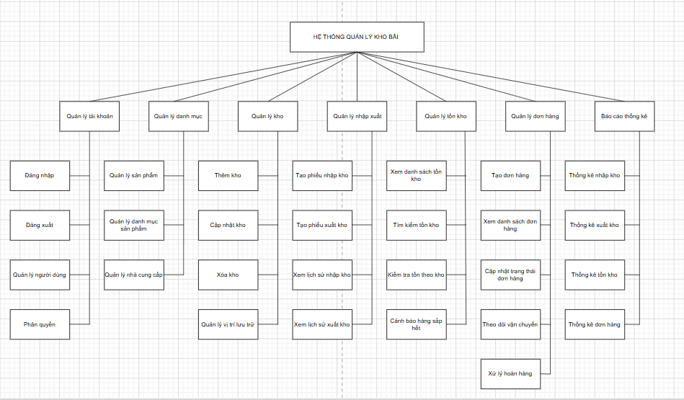

2.3.3 Sơ đồ Use case tổng quát

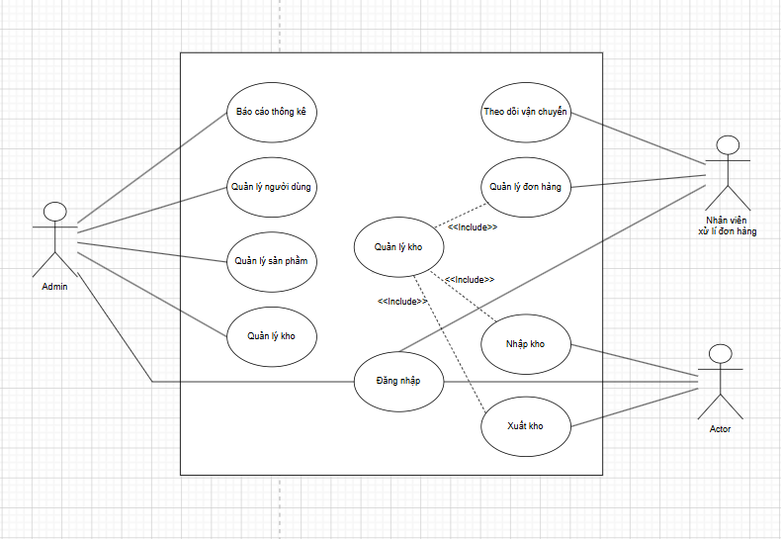

Chương 3. THIẾT KẾ

3.1 MÔ HÌNH DỮ LIỆU
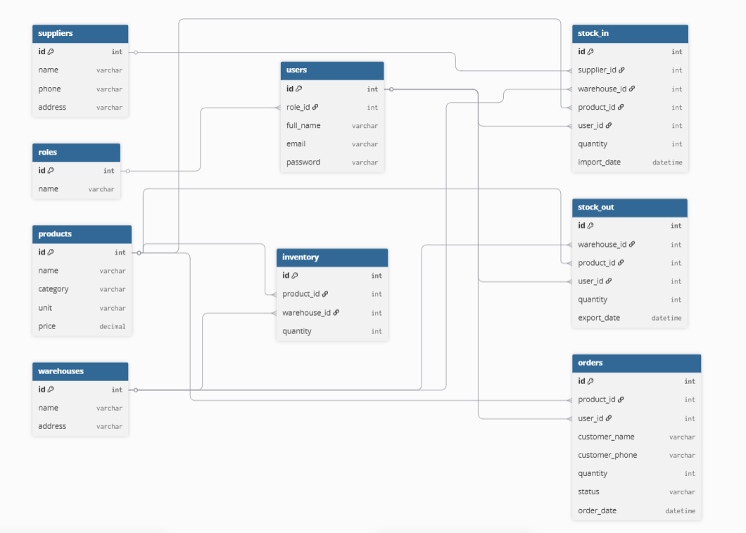

3.2 MÔ HÌNH XỬ LÝ

3.2.1 Use case chi tiết

Chức năng Quản lý tài khoản
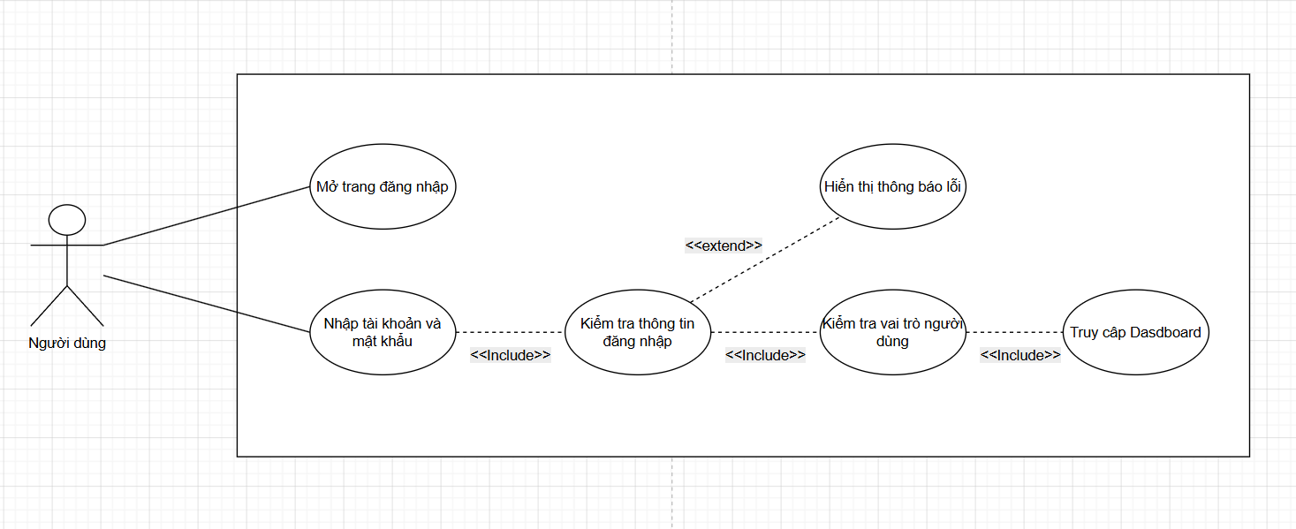
Tên Use case | Đăng nhập hệ thống
Actor | Admin, nhân viên kho, nhân viên xử lý đơn hàng
Mô tả | Người dùng đăng nhập vào hệ thống để sử dụng các chức năng theo quyền được cấp.
Điều kiện trước | Người dùng đã có tài khoản trong hệ thống.
Điều kiện sau | Người dùng đăng nhập thành công và được chuyển đến màn hình chính.
Luồng sự kiện chính | 1. Người dùng mở trang đăng nhập.  2. Người dùng nhập email và mật khẩu.  3. Hệ thống kiểm tra thông tin đăng nhập.  4. Nếu thông tin hợp lệ, hệ thống chuyển người dùng đến trang Dashboard.  5. Hệ thống hiển thị các chức năng phù hợp với vai trò của người dùng.
Luồng sự kiện phụ | 1. Nếu email hoặc mật khẩu bị bỏ trống, hệ thống yêu cầu nhập đầy đủ thông tin.  2. Nếu thông tin đăng nhập không đúng, hệ thống hiển thị thông báo lỗi.
< Includes Use Case Đăng nhập > | 1. Actor chọn chức năng “Đăng nhập”.  2.Hệ thống hiển thị form nhập liệu.  3.Actor nhập thông tin: email, mật khẩu.  4.Hệ thống kiểm tra dữ liệu hợp lệ.  5.Actor nhấn nút “Đăng nhập”.  6.Hệ thống xác thực thông tin tài khoản trong cơ sở dữ liệu.  7.Hệ thống kiểm tra vai trò của người dùng.  8.Hệ thống báo đăng nhập thành công và chuyển vào màn hình chính.  Rẽ nhánh 1:  4.1. Email hoặc mật khẩu bị bỏ trống.  4.2. Hệ thống thông báo “Vui lòng nhập đầy đủ thông tin”.  4.3. Quay lại bước 3.  Rẽ nhánh 2:  6.1. Email hoặc mật khẩu không đúng.  6.2. Hệ thống thông báo “Thông tin đăng nhập không chính xác”.  6.3. Quay lại bước 3.
< Includes Use Case Đăng xuất > | 1.Actor chọn chức năng “Đăng xuất”.  2.Hệ thống hiển thị thông báo xác nhận đăng xuất.  3.Actor chọn “Đồng ý”.  4.Hệ thống xóa phiên đăng nhập hiện tại.  5.Hệ thống chuyển người dùng về màn hình đăng nhập.  Rẽ nhánh:  3.1. Actor chọn “Hủy”.  3.2. Hệ thống hủy thao tác đăng xuất và giữ nguyên màn hình hiện tại.
< Includes Use Case phân quyền người dùng > | 1.Sau khi đăng nhập thành công, hệ thống kiểm tra vai trò của người dùng.  2.Nếu là Admin, hệ thống hiển thị các chức năng quản lý người dùng, sản phẩm, kho và báo cáo.  3.Nếu là nhân viên kho, hệ thống hiển thị các chức năng nhập kho, xuất kho và tồn kho.  4.Nếu là nhân viên xử lý đơn hàng, hệ thống hiển thị các chức năng quản lý đơn hàng và theo dõi vận chuyển.

Chức năng Quản lý nhập kho
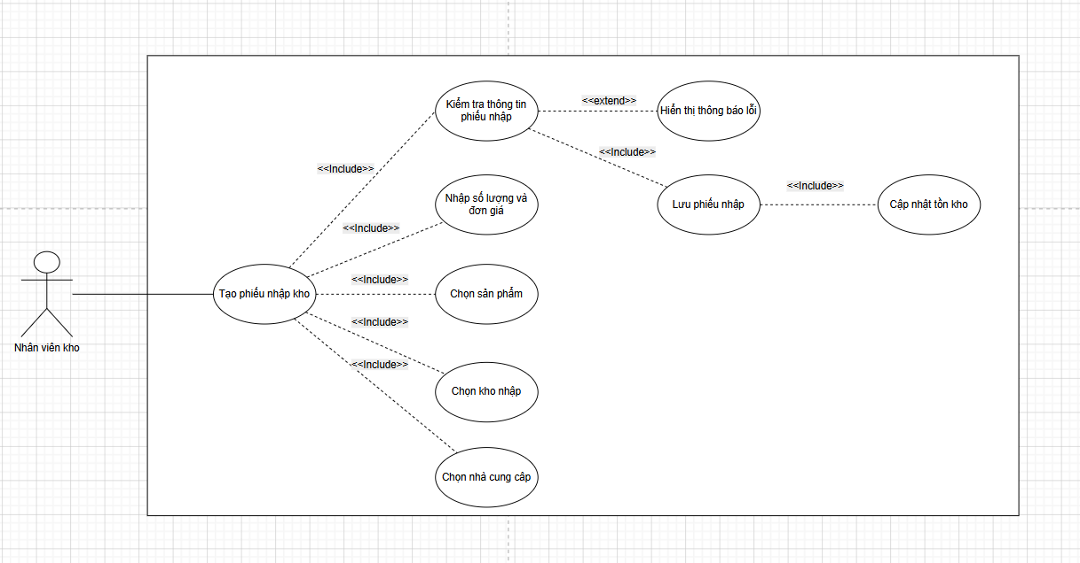
Tên Use case | Tạo phiếu nhập kho
Actor | Nhân viên kho
Mô tả | Nhân viên kho tạo phiếu nhập để ghi nhận hàng hóa được nhập vào kho.
Điều kiện trước | Nhân viên kho đã đăng nhập. Sản phẩm, kho và nhà cung cấp đã có trong hệ thống.
Điều kiện sau | Phiếu nhập được lưu và số lượng tồn kho được cập nhật tăng.
Luồng sự kiện chính | 1. Nhân viên kho chọn chức năng nhập kho.  2. Hệ thống hiển thị form tạo phiếu nhập.  3. Nhân viên chọn nhà cung cấp.  4. Nhân viên chọn kho nhập hàng.  5. Nhân viên chọn sản phẩm và nhập số lượng.  6. Nhân viên xác nhận tạo phiếu nhập.  7. Hệ thống lưu phiếu nhập.  8. Hệ thống cập nhật tăng số lượng tồn kho.
Luồng sự kiện phụ | 1. Nếu thiếu nhà cung cấp, kho hoặc sản phẩm, hệ thống yêu cầu nhập đầy đủ.  2. Nếu số lượng nhập không hợp lệ, hệ thống hiển thị thông báo lỗi.
< Includes Use Case Tạo phiếu nhập kho > | 1 Actor chọn chức năng “Nhập kho”.  2 Hệ thống hiển thị danh sách phiếu nhập kho.  3 Actor chọn “Tạo phiếu nhập”.  4 Hệ thống hiển thị form tạo phiếu nhập kho.  5 Actor nhập các thông tin cần thiết cho phiếu nhập.  6 Actor nhấn nút “Lưu phiếu nhập”.  7 Hệ thống kiểm tra dữ liệu hợp lệ.  8 Hệ thống lưu thông tin phiếu nhập vào cơ sở dữ liệu.  Rẽ nhánh:  7.1. Thông tin phiếu nhập bị thiếu hoặc không hợp lệ.  7.2. Hệ thống thông báo lỗi và yêu cầu nhập lại.  7.3. Quay lại bước 5.
< Includes Use Case Chọn nhà cung cấp > | 1 Actor chọn nhà cung cấp từ danh sách có sẵn.  2 Hệ thống hiển thị thông tin nhà cung cấp được chọn.  3 Actor xác nhận nhà cung cấp cho phiếu nhập.  Rẽ nhánh:  1.1. Nhà cung cấp chưa tồn tại trong hệ thống.  1.2. Actor cần thêm mới nhà cung cấp trước khi tạo phiếu nhập.
< Includes Use Case Thêm sản phẩm vào phiếu nhập> | 1 Actor chọn sản phẩm cần nhập kho.  2 Actor nhập số lượng và đơn giá nhập.  3 Hệ thống kiểm tra thông tin sản phẩm và số lượng.  4 Hệ thống thêm sản phẩm vào danh sách chi tiết phiếu nhập.  Rẽ nhánh:  3.1. Số lượng nhập nhỏ hơn hoặc bằng 0.  3.2. Hệ thống thông báo “Số lượng không hợp lệ”.  3.3. Quay lại bước 2.
< Includes Use Case Cập nhật tồn kho sau nhập > | 1 Sau khi phiếu nhập được lưu thành công, hệ thống kiểm tra sản phẩm trong kho.  2 Nếu sản phẩm đã tồn tại trong kho, hệ thống cộng thêm số lượng nhập vào tồn kho hiện tại.  3 Nếu sản phẩm chưa có trong kho, hệ thống tạo mới dữ liệu tồn kho cho sản phẩm đó.  4 Hệ thống thông báo nhập kho thành công.

Chức năng Quản lý xuất kho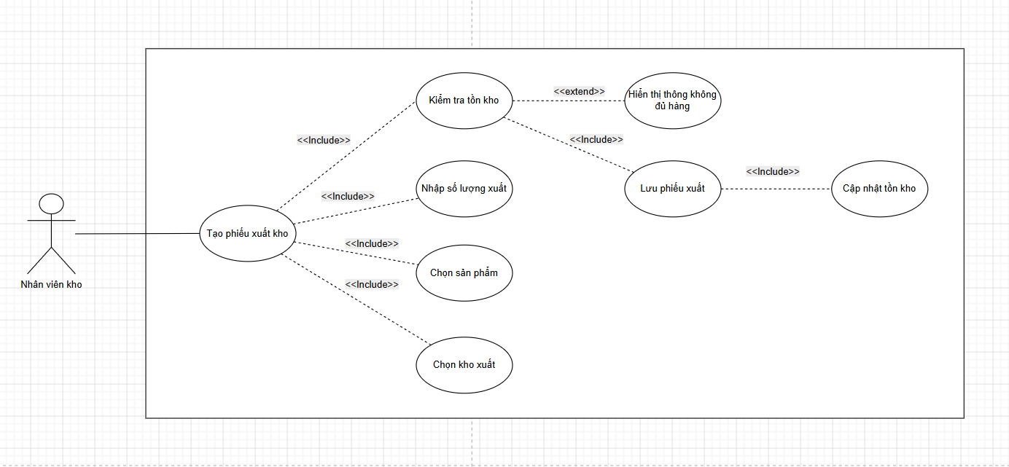
Tên Use case | Tạo phiếu xuất kho
Actor | Nhân viên kho
Mô tả | Nhân viên kho tạo phiếu xuất để ghi nhận hàng hóa được xuất khỏi kho.
Điều kiện trước | Nhân viên kho đã đăng nhập. Sản phẩm có số lượng tồn trong kho.
Điều kiện sau | Phiếu xuất được lưu và số lượng tồn kho được cập nhật giảm.
Luồng sự kiện chính | 1. Nhân viên kho chọn chức năng xuất kho.  2. Hệ thống hiển thị form tạo phiếu xuất.  3. Nhân viên chọn kho xuất hàng.  4. Nhân viên chọn sản phẩm cần xuất.  5. Nhân viên nhập số lượng xuất.  6. Hệ thống kiểm tra số lượng tồn kho.  7. Nếu đủ hàng, hệ thống lưu phiếu xuất.  8. Hệ thống cập nhật giảm số lượng tồn kho.
Luồng sự kiện phụ | 1. Nếu số lượng xuất lớn hơn số lượng tồn, hệ thống thông báo không đủ hàng.  2. Nếu thiếu thông tin sản phẩm hoặc kho, hệ thống yêu cầu nhập đầy đủ.
< Includes Use Case Kiểm tra tồn kho > | 1 Actor chọn sản phẩm cần xuất.  2 Actor nhập số lượng xuất.  3 Hệ thống kiểm tra số lượng tồn kho hiện tại của sản phẩm.  3 Hệ thống so sánh số lượng xuất với số lượng tồn kho.  Rẽ nhánh:  4.1. Nếu số lượng xuất lớn hơn số lượng tồn kho, hệ thống thông báo “Không đủ hàng trong kho”.  4.2. Actor điều chỉnh lại số lượng xuất.  4.3. Quay lại bước 2.
< Includes Use Case Lưu phiếu xuất > | 1 Nếu số lượng tồn kho đủ, hệ thống cho phép lưu phiếu xuất.  2 Hệ thống lưu thông tin phiếu xuất.  3 Hệ thống lưu chi tiết các sản phẩm trong phiếu xuất.  4 Hệ thống thông báo lưu phiếu xuất thành công.
< Includes Use Case Cập nhật tồn kho sau xuất> | 1 Sau khi phiếu xuất được lưu thành công, hệ thống cập nhật lại tồn kho.  2 Hệ thống trừ số lượng xuất khỏi số lượng tồn kho hiện tại.  3 Hệ thống lưu số lượng tồn kho mới.  4 Hệ thống thông báo xuất kho thành công.

Chức năng Quản lý đơn hàng.
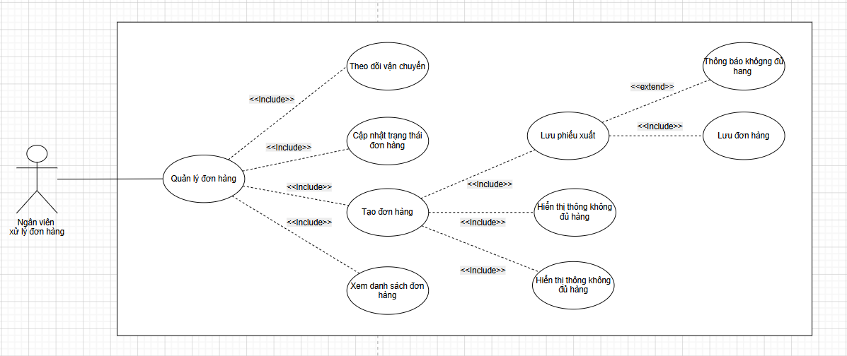
Tên Use case | Quản lý đơn hàng
Actor | Nhân viên xử lý đơn hàng
Mô tả | Nhân viên tạo đơn hàng, xem chi tiết đơn hàng và cập nhật trạng thái xử lý đơn hàng.
Điều kiện trước | Nhân viên đã đăng nhập. Sản phẩm đã có trong hệ thống.
Điều kiện sau | Đơn hàng được lưu và trạng thái đơn hàng được cập nhật.
Luồng sự kiện chính | 1. Nhân viên chọn chức năng quản lý đơn hàng.  2. Hệ thống hiển thị danh sách đơn hàng.  3. Nhân viên tạo đơn hàng mới hoặc chọn đơn hàng cần xử lý.  4. Nhân viên nhập thông tin khách hàng và sản phẩm.  5. Hệ thống kiểm tra số lượng tồn kho.  6. Nhân viên xác nhận đơn hàng.  7. Hệ thống lưu đơn hàng.  8. Nhân viên cập nhật trạng thái đơn hàng như chờ xử lý, đang giao hàng, hoàn thành hoặc giao thất bại.
Luồng sự kiện phụ | 1. Nếu sản phẩm không đủ tồn kho, hệ thống thông báo không đủ hàng.  2. Nếu thiếu thông tin khách hàng hoặc sản phẩm, hệ thống yêu cầu nhập đầy đủ.
< Luồng Use Case Xem danh sách đơn hàng > | 1 Actor chọn chức năng “Quản lý đơn hàng”.  2 Hệ thống hiển thị danh sách đơn hàng hiện có.  3 Actor có thể tìm kiếm hoặc lọc đơn hàng theo trạng thái.  4 Actor chọn một đơn hàng để xem chi tiết.
< Luồng Use Case Tạo đơn hàng > | 1 Actor chọn “Tạo đơn hàng”.  2 Hệ thống hiển thị form tạo đơn hàng.  3 Actor nhập thông tin khách hàng.  4 Actor thêm sản phẩm vào đơn hàng.  5 Hệ thống kiểm tra số lượng tồn kho.  6 Actor xác nhận tạo đơn hàng.  7 Hệ thống lưu thông tin đơn hàng.  Rẽ nhánh:  5.1. Nếu sản phẩm không đủ tồn kho, hệ thống thông báo “Không đủ hàng”.  5.2. Actor điều chỉnh số lượng hoặc chọn sản phẩm khác.  5.3. Quay lại bước 4.
< Luồng Use Case Cập nhật trạng thái đơn hàng > | 1 Actor chọn đơn hàng cần cập nhật.  2 Hệ thống hiển thị thông tin chi tiết đơn hàng.  3 Actor chọn trạng thái mới cho đơn hàng.  4 Hệ thống lưu trạng thái mới.  5 Hệ thống hiển thị thông báo cập nhật thành công.  Các trạng thái đơn hàng có thể gồm: chờ xử lý, đang chuẩn bị hàng, đã xuất kho, đang giao hàng, giao thành công, giao thất bại hoặc hoàn hàng.
< Luồng Use Case Theo dõi vận chuyển > | 1 Actor chọn đơn hàng cần theo dõi.  2 Hệ thống hiển thị thông tin vận chuyển của đơn hàng.  3 Actor cập nhật trạng thái giao hàng.  4 Hệ thống lưu lại lịch sử trạng thái vận chuyển.
< Includes Use Case Xử lý hoàn hàng > | 1 Actor chọn đơn hàng có trạng thái giao thất bại hoặc yêu cầu hoàn hàng.  2 Hệ thống hiển thị thông tin đơn hàng cần hoàn.  3 Actor xác nhận xử lý hoàn hàng.  4 Hệ thống cập nhật trạng thái đơn hàng thành “Hoàn hàng”.  5 Nếu hàng được nhập lại kho, hệ thống cập nhật tăng số lượng tồn kho.  6 Hệ thống thông báo xử lý hoàn hàng thành công.

3.2.2 Sơ đồ tuần tự

Chức năng Quản lý tài khoản 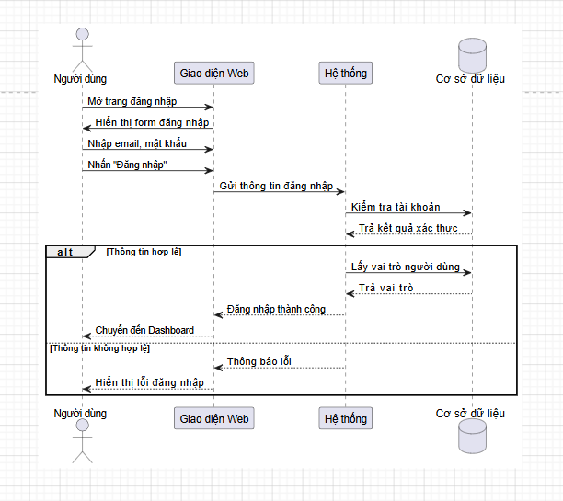

Chức năng Quản lý nhập kho
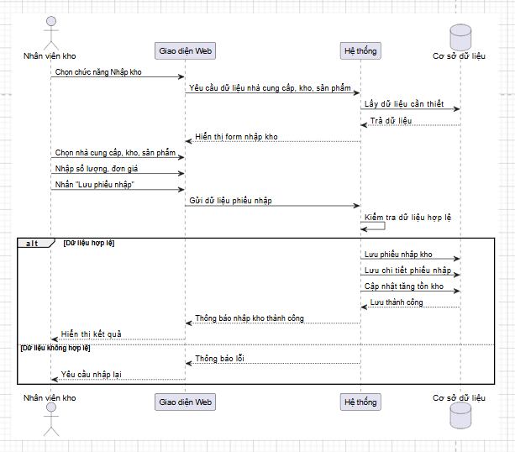

Chức năng Quản lý xuất kho
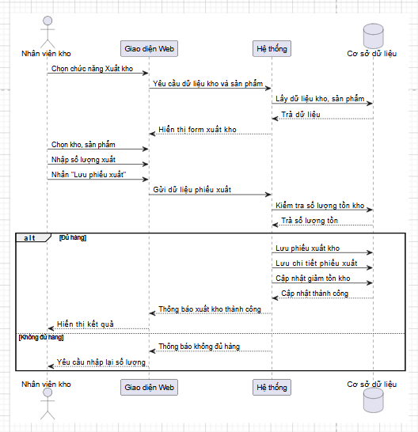

Chức năng Quản lý đơn hàng.
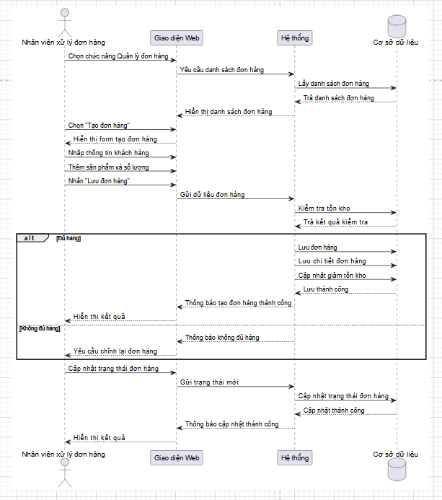

3.2.3 Sơ đồ hoạt động

Chức năng Quản lý tài khoản
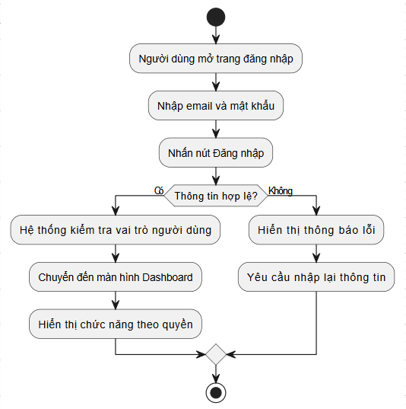

Chức năng Quản lý nhập kho
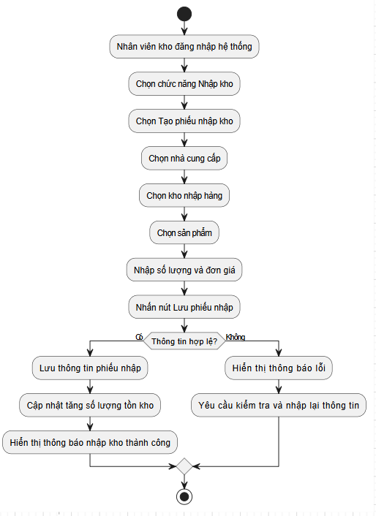

Chức năng Quản lý xuất kho
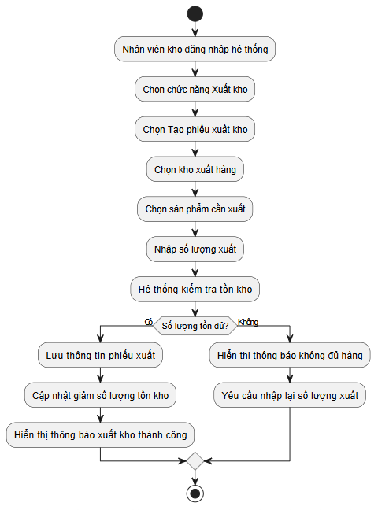

Quy Chức năng Quản lý đơn hàng.
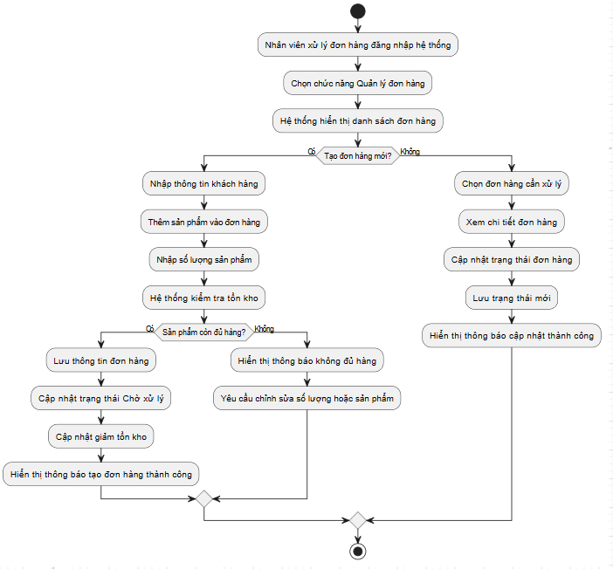

3.3 HỆ THỐNG MÀN HÌNH

3.4 HỆ THỐNG BÁO BIỂU

Chương 4. THỬ NGHIỆM

4.1 CÁC KỊCH BẢN THỬ NGHIỆM

4.2 KẾT QUẢ THỬ NGHIỆM CÁC KỊCH BẢN

4.3 XỬ LÝ CÁC TRƯỜNG HỢP NGOẠI LỆ

Chương 5. KẾT LUẬN

5.1 KẾT QUẢ ĐỐI CHIẾU VỚI MỤC TIÊU

5.2 CÁC VẤN ĐỀ CÒN TỒN ĐỌNG

5.3 MỞ RỘNG

PHỤ LỤC
[1]
[2]
[3]

TÀI LIỆU THAM KHẢO
[1]
[2]
[3]

